DAFTAR PUSTAKA
Agustin, T., Wardhani, R. K., & Kusumawardani, M. R. (2023). Pengaruh Organizational Citiszenship Behavior (OCB) dan Komitmen Organisasi Terhadap Kinerja Karyawan Perumda Pasar Joyoboyo Kota Kediri. Musytari : Neraca Manajemen, Akuntansi, dan Ekonomi, 1 (3),.
Aulia, F., & Hidayat, T. (2021). Pengaruh Modal dan Inovasi Terhadap Kinerja UMKM Kain Perca di Kecamatan Medan Denai. Jurnal Bisnis Net, 4(2), 119-132. ISSN:2621-3982, EISSN: 2722-3574.
Diana, D., & Anggreani, Y. (2020). Pengaruh Kepuasan Kerja dan Komitmen Organisasi Terhadap Kinerja Karyawan pada PT. Tunas Perkasa Tekindo. Jurnal Muhammadiyah Manajemen Bisnis, 1(2).
Ghozali,I. (2018). Aplikasi Analisis Multivariate dengan Program IBM SPSS. 25 Badan Penerbit Universitas Diponogoro.
Hermana, D. D. J. J., Areros, W.A., & Tatimu, V. (2023). Pengaruh Kepuasan Kerja Terhadap Kinerja Karyawan PT Freshmart Superstore Bahu Mall Manado. Productivity, 4 (1).
Hidayat,Toni, Marlina (2021). Pengaruh Beban Kerja dan Konflik Interpersonal Terhadap Kinerja Karyawan Pada Kantor Bupati Gayo Lues.
Wijaya, I. P. H. A., Wulandari, N. L. A. A., & Premayani N. W. W., (2023) Pengaruh Kepuasan Kerja Terhadap Kinerja Karyawan dengan Komitmen Organisasi sebagai Variabel Intervening. Widya Amarita: Jurnal Manajemen, Kewirausahaan dan Pariwisata, 3(3).
Edison Emron, Yohny Anwar dan Imas Komariah, 2016, Manajemen Sumber Daya Manusia, Aldabeta, Bandung
Ghozali, Imam. “Aplikasi analisis Multivariate dengan Program IBM SPSS 23”, Badan Penerbit Universitas Diponogoro, Semaramg, 2016.
Hasibuan, S.P. Malayu. “Manajemen Sumber Daya Manusia”. Edisi Revisi. Cetakan Kedelapan belas. Jakarta: PT Bumi Aksara. 2015.
Mandiangan,Eliana Febisica & Rahyuda,Agoes Ganesha. " Pengaruh Prestasi Kerja, Senioritas, Dan Loyalitas Terhadap Promosi Jabatan Pada
Discovery Kartika Plaza Hotel Bali". E-Jurnal Manajemen Unud, Vol. 4, No. 5 .2015.
Mangifera,Liana&Isa,Muzakar."Komitmen Dan Kinerja Driver Ojek Online Di Kota Surakarta".Prosiding Seminar Nasional Riset Manajemen & Bisnis.ISBN: 978-602-361-067-9. 2017.
Novita, dkk. “Pengaruh Kepuasan Kerja Dan Komitmen Organisasional Terhadap Kinerja Karyawan (Studi pada PT. Telekomunikasi Indonesia, Tbk Witel Jatim Selatan, Malang)”. Jurnal Administrasi Bisnis (JAB)|Vol. 34 No. 1 Mei 2016.
Nurjaman, Kadar.”Manajemen Personalia”. Bandung : Cv Pustaka Setia.2015.
Oyelere, M., John Opute, and Peter Akinsowon. “ Organisational Commitment among Employees. A Developing Nation Perspective: The Case of the Nigeria’s Public Sector”. Regent’s Working Papers in Business & Management. Working Paper 1507. 2015.
Pratam, Gede Bayu & Utama, Wayan Mudiartha. “Pengaruh Komitmen Organisasi Dan Kepuasan Kerja Terhadap Organizational Citizenship Behavior di DINAS KOPERASI. E-Jurnal Manajemen Unud, Vol. 6, No. 7, 2017.
Putu Mila Pristayati, Luh & Ayu Dewi Adnyani, Gusti. " Pengaruh Kepuasan Kerja Dan Komitmen Organisasional Terhadap Turnover Intention Karyawan Pada Puri Santrian Sanur”. E-Jurnal Manajemen Unud, Vol. 6, No. 3. 2017.
Rivai, Veithzal dan Ella Jauvani Sagala. “Manajemen Sumber Daya Manusia untuk Perusahaan” : Dari Teori ke Praktik, Edisi Kedua. Cetakan Kelima. PT. Rajagrafindo Persada, Jakarta. 2018.
Rosita, Titik & Yuniati, Tri. “Pengaruh Kepuasan Kerja Terhadap Kinerja Karyawan Dengan Komitmen Organisasional Sebagai Variabel Intervening”. Jurnal Ilmu dan Riset Manajemen : Volume 5, Nomor 1, Januari 2016.
Rukmini Abdi Hanan (2021), Pengaruh Disiplin Kerja Terhadap Kinerja Karyawan Pada PT Indojaya Agrinusa Deli Serdang
Safina WD AG Firmansyah, SH Samosir, AS Lubis, Z Sembiring, (2024). Pengaruh Lingkungan Kerja Internal, Karakteristik Pekerjaan Dan Komitmen Organisasi Terhadap Kinerja Karyawan Dinas Sosial Kabupaten Serdang Bedagai. Jurnal Universitas Muslim Nusantara Al- Wasliyah. https://jurnal.stim-lpi.ac.id/index.php/Jomel/article/view/273
Santoso, Singgih. “Menguasai SPSS22 From Basic To Expert Skill”. Jakarta: PT Elex Media Kompotindo. 2015.
Siagian, Sondang p.“Manajemen Sumber Daya Manusia”. Jakarta : Bumi Aksara. 2016.
Sugiyono. “Metode Penilitian Kuantitatif, Kualitatif, dan R&D”. Bandung: Alfabeta. 2015.
Sugiyono. “ Metode Penelitian & Pengembangan Research and Development”. Bandung: Alfabeta .2015.
Modal Kerja, Likuiditas Dan Leverage Terhadap Profitabilitas Pada Perusahaan Consumer Goods Di Bursa Efek Indonesia Periode 2017-2020. Owner : Riset Dan Jurnal Akuntansi, 6(2), 1841-1851.
Sutrisno, Edy. “Manajemen Sumber Daya Manusia”. Jakarta: Kencana Prenada Media Group. 2017.
Wibowo, 2017 Manajemen Kinerja. Edisi ke 5 PT. Raja Grafindo Persada, Jakarta.

LAMPIRAN
Lampiran I

KUESIONER PENELITIAN SKRIPSI
PENGARUH KOMITMEN ORGANISASI DAN KEPUASAN
KERJA TERHADAP KINERJA KARYAWAN
PT. PANJI ANUGERAH SENTOSA MEDAN
Penelitian ini dilakukan untuk mengetahui pengaruh komitmen organisasi dan kepuasan kerja terhadap kinerja karyawan PT. Panji Anugerah Sentosa Medan . Saya sangat mengharapkan Bapak/Ibu /saudara/saudari agar dapat memberikan jawaban yang sejujurnya dan sesuai dengan kondisi yang dirasakan. Atas perhatian dan bantuan Bapak/Ibu /saudara/saudari, saya menyampaikan terima kasih.
1. KARAKTERISTIK PEKERJA
a. Nama :
b. Usia :
c. Jenis Kelamin :
d. Pendidikan :
e. Lama Bekerja : Tahun
f. Jabatan :

2. PETUNJUK PENGISIAN KUESIONER
Berilah tanda (x) pada kolom yang tersedia , kemudian pilih sesuai keadaan yang sebenarnya. Jawaban yang tersedia berupa skala likert yaitu antara 1-5, yang mempunyai arti :
1 = Sangat Tidak Setuju
2 = Tidak Setuju
3 = Biasa Saja /Netral
4 = Setuju
5 = Sangat Setuju

A. Komitmen Organiasi
NO | Pertanyaan | STS | TS | N | S | SS
1 | Saya berkomitmen tetap belajar dan menerima masukan demi kebaikan kinerja di Perusahaan.
2 | Saya mampu menerapkan ilmu dan keterampilan yang saya miliki secara konsisten dalam pekerjaan sehari-hari.
3 | Saya percaya diri dalam mengambil keputusan terkait pekerjaan karena pemahaman yang saya miliki.
4 | Saya bakal menjaga nama baik perusahaan dimanapun dan kapanpun
5 | Saya siap bertanggung jawab atas kinerja yang saya berikan ke perusahaan

B. Kepuasan Kerja
NO | Pertanyaan | STS | TS | N | S | SS
1 | Saya merasa puas dengan tanggung jawab saya di perusahaan ini
2 | Saya merasa nyaman dengan fasilitas dan sarana yang disediakan perusahaan
3 | Saya merasa gaji sudah sesuai dengan keahlian yang saya miliki
4 | Saya merasa nyaman dengan komunikasi antara atasan atau dengan rekan tim
5 | Pendapat dan masukan kami selalu didengar dalam perusahaan

C. Kinerja Karyawan
NO | Pertanyaan | STS | TS | N | S | SS
1 | Saya bekerja sesuai prosedur yang di tetapkan
2 | Saya sebagai karyawan menyelesaikan pekerjaan sesuai siklus aktivitas pekerjaan yang telah ditetapkan.
3 | Saya sebagai karyawan merasa bahwa kuantitas kerja sudah sesuai dengan standar yang ditentukan.
4 | Saya sebagai karyawan melakukan pekerjaan dengan hasil yang sempurna.
5 | Saya sebagai karyawan Mampu mempertanggung jawabkan pekerjaan yang diberikan.

Lampiran II
Dokumentas Wawancara
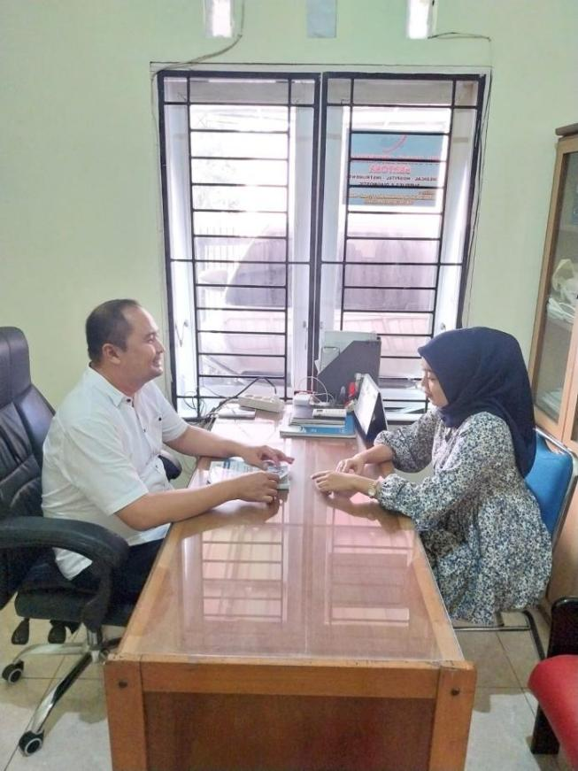

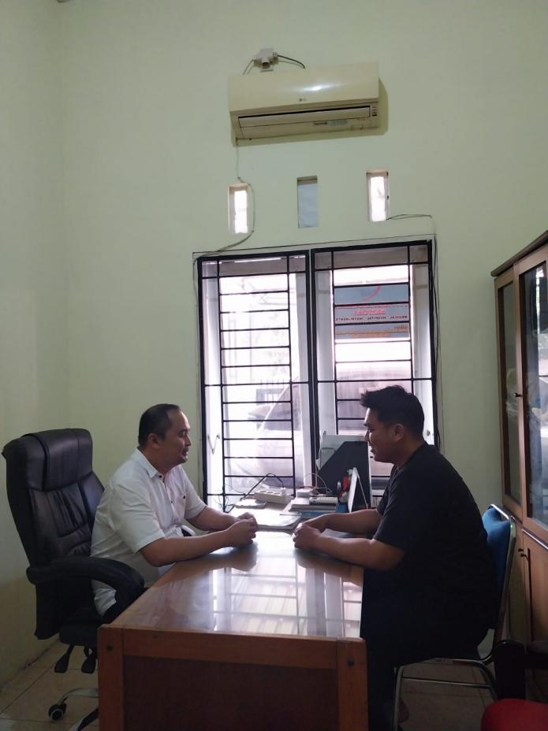

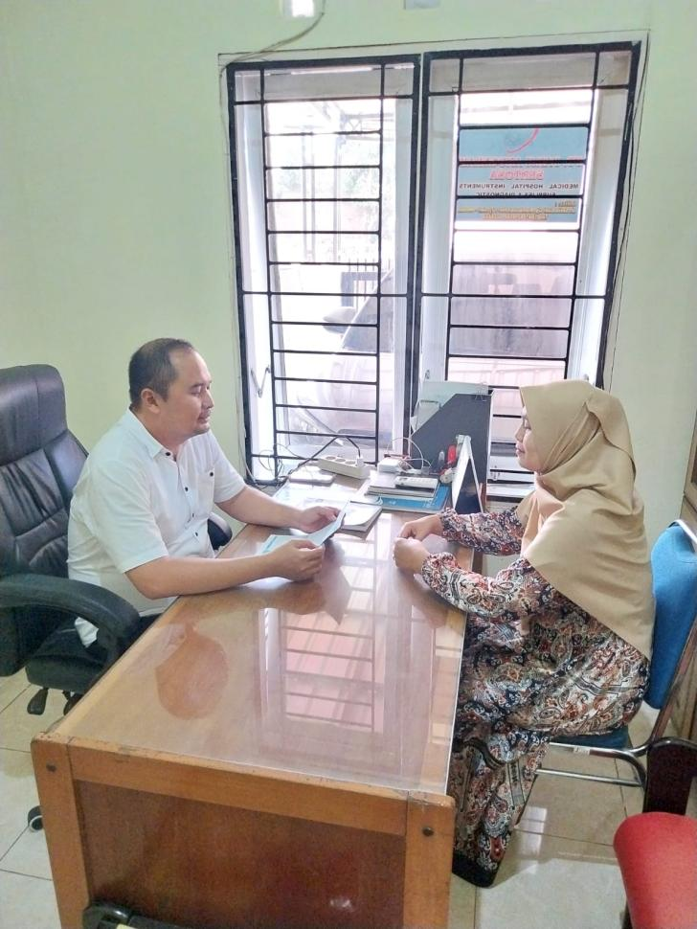

Lampiran III

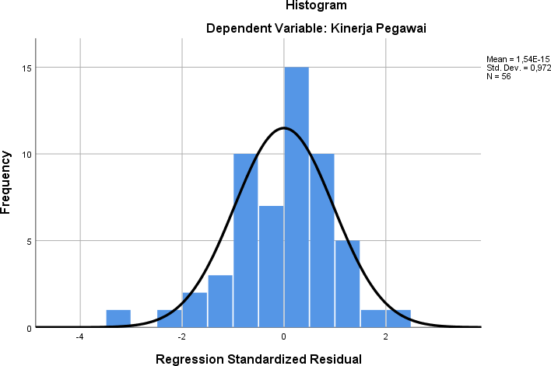
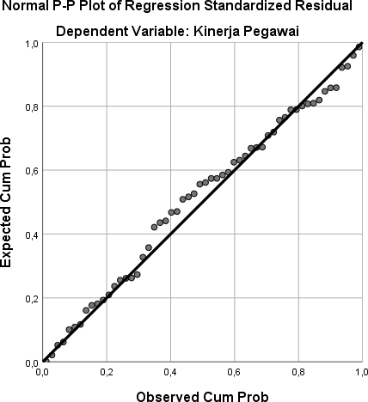

Unstandardized Coefficients |  |  |  | Standardized Coefficients | t | Sig. | Collinearity Statistics
Model |  | B | Std. Error | Beta | t | Sig. | Tolerance | VIF
1 | (Constant) | 1,017 | 1,687 |  | ,603 | ,549
1 | Komitmen Organisasi | ,838 | ,052 | ,534 | 16,248 | ,000 | ,520 | 1,925
1 | Kepuasan Kerja | ,758 | ,041 | ,559 | 18,366 | ,000 | ,605 | 1,654
1 | Kinerja Karyawan | ,003 | ,023 | ,004 | ,143 | ,887 | ,793 | 1,261

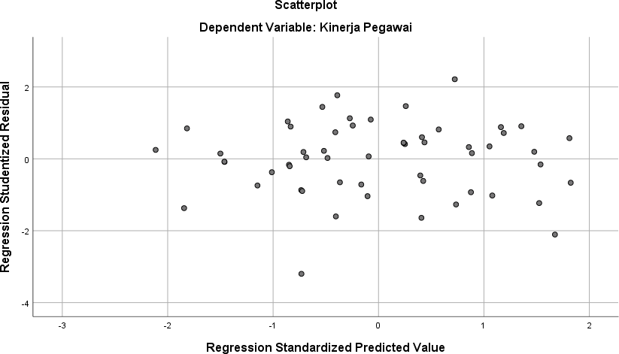

Coefficientsa

Unstandardized Coefficients |  |  |  | Standardized Coefficients | t | Sig. | Collinearity Statistics
Model |  | B | Std. Error | Beta | t | Sig. | Tolerance | VIF
1 | (Constant) | 1,017 | 1,687 |  | ,603 | ,549
1 | Komitemen Organisasi | ,838 | ,052 | ,534 | 16,248 | ,000 | ,520 | 1,925
1 | Kepuasan Kerja | ,758 | ,041 | ,559 | 18,366 | ,000 | ,605 | 1,654
1 | Kinerja Karyawan | ,003 | ,023 | ,004 | ,143 | ,887 | ,793 | 1,261

ANOVAª
Model |  | Sum of Squares | df | Mean Square | F | Sig.
1 | Regression | 1387,833 | 3 | 462,611 | 576,596 | ,000b
1 | Residual | 41,720 | 52 | ,802
1 | Total | 1429,554 | 55

Model Summary^{b}
Model | R | R Square | Adjusted R Square | Std. Error of the Estimate
1 | ,985a | ,971 | ,969 | ,896

